**LAPORAN PRAKTIKUM**

**PEMROGRAMAN WEBSITE**

**Dosen Pengampuh:**

[Daud Muhajir, S.Kom., M.Kom.](https://lecturer.ittelkom-sby.ac.id/)



**Disusun oleh:**

Raihan Firdaus : 1203222055

**PROGRAM STUDI INFORMATIKA**

**FAKULTAS INFORMATIKA**

**TELKOM UNIVERSITY SURABAYA**

**2024**

# DAFTAR ISI

DAFTAR ISI 2

PENJELASAN CODE 3

1. Hello world: 3

2. PHP berada didalam HTML: 4

3. Aturan dasar PHP: 5

4. Variabel dan Konstanta: 6

5. Tipe Data: 7

6. Operator: 10

7. Struktur control 13

8. User defined function 16

9. PHP function 19

# PENJELASAN CODE

## Hello world:

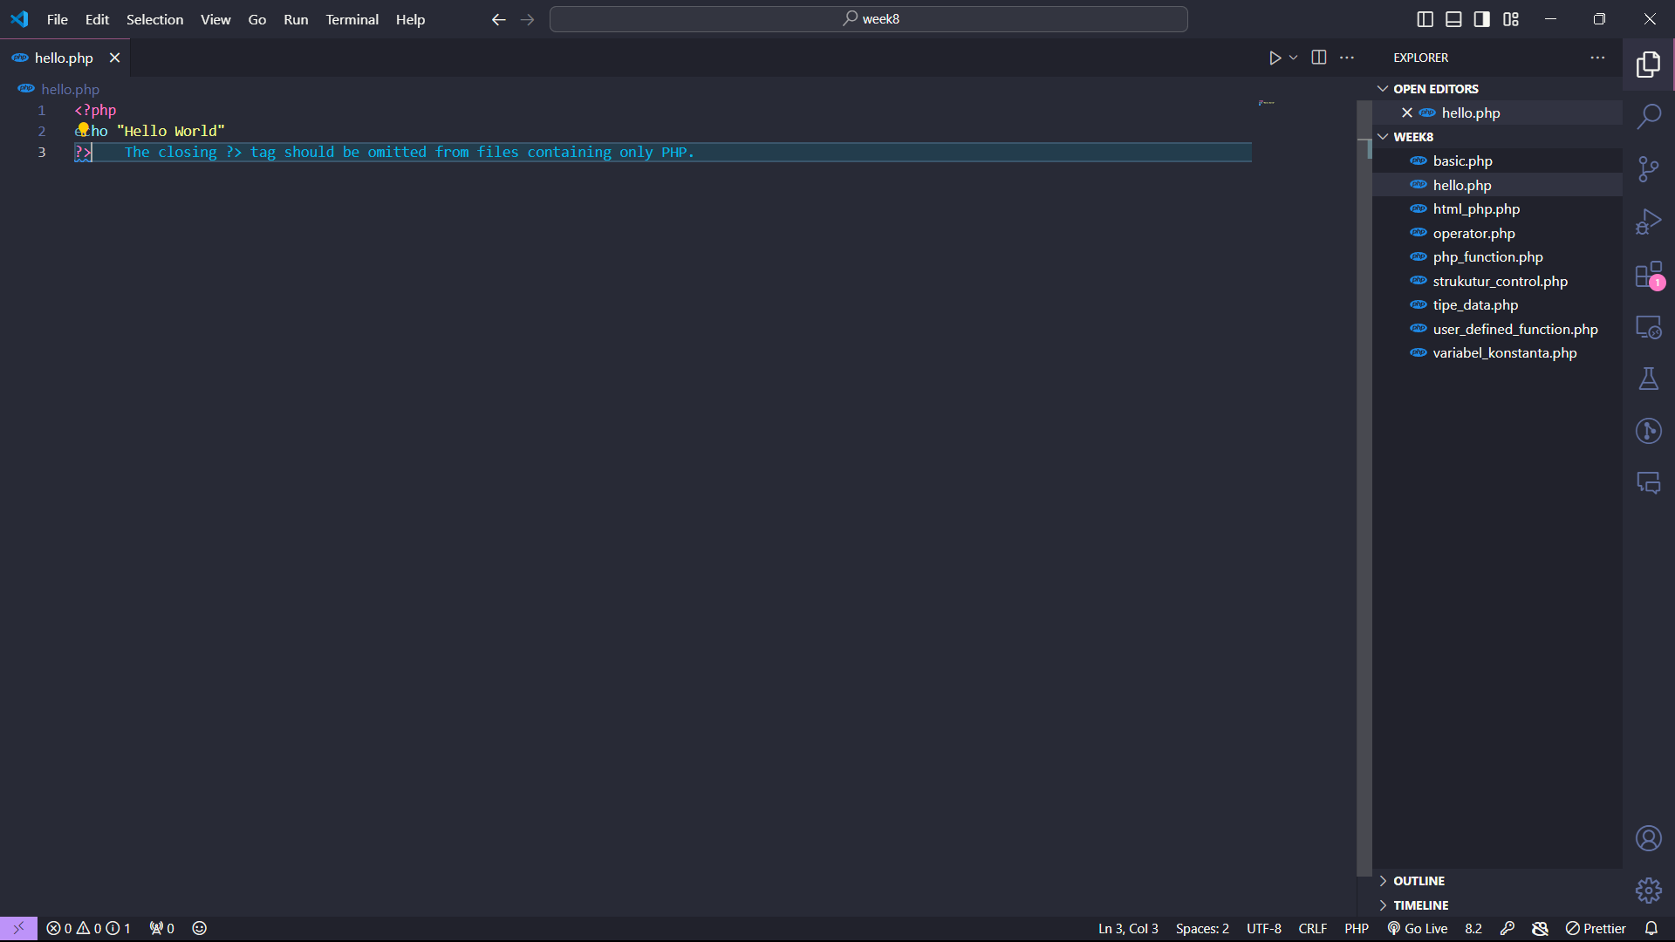

* ‘<?php ?>’: dalam menuliskan code php ada aturan *syntax* untuk menandai bahwa code php didalam kode HTML. Tanda itu biasanya digunakan untuk memberitahukan server bahwa code tersebut diinterpretasikan sebagai PHP.
* echo: Adalah perintah untuk menampilkan hasil output kewebiste.

## PHP berada didalam HTML:

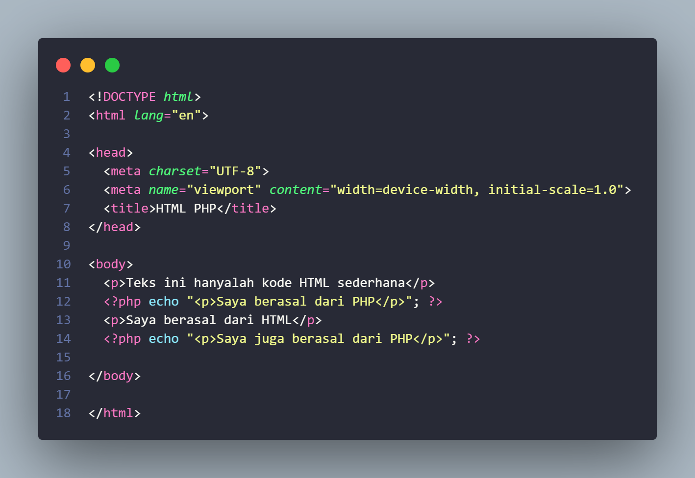

* Contoh diatas ini adalah penerapan echo, dimana kita bisa menampilkan tag html yang sebenarnya dikeluarkan oleh echo. Text diatas akan menampilkan “Saya berasal dari PHP” dengan tag <p>.

## Aturan dasar PHP:

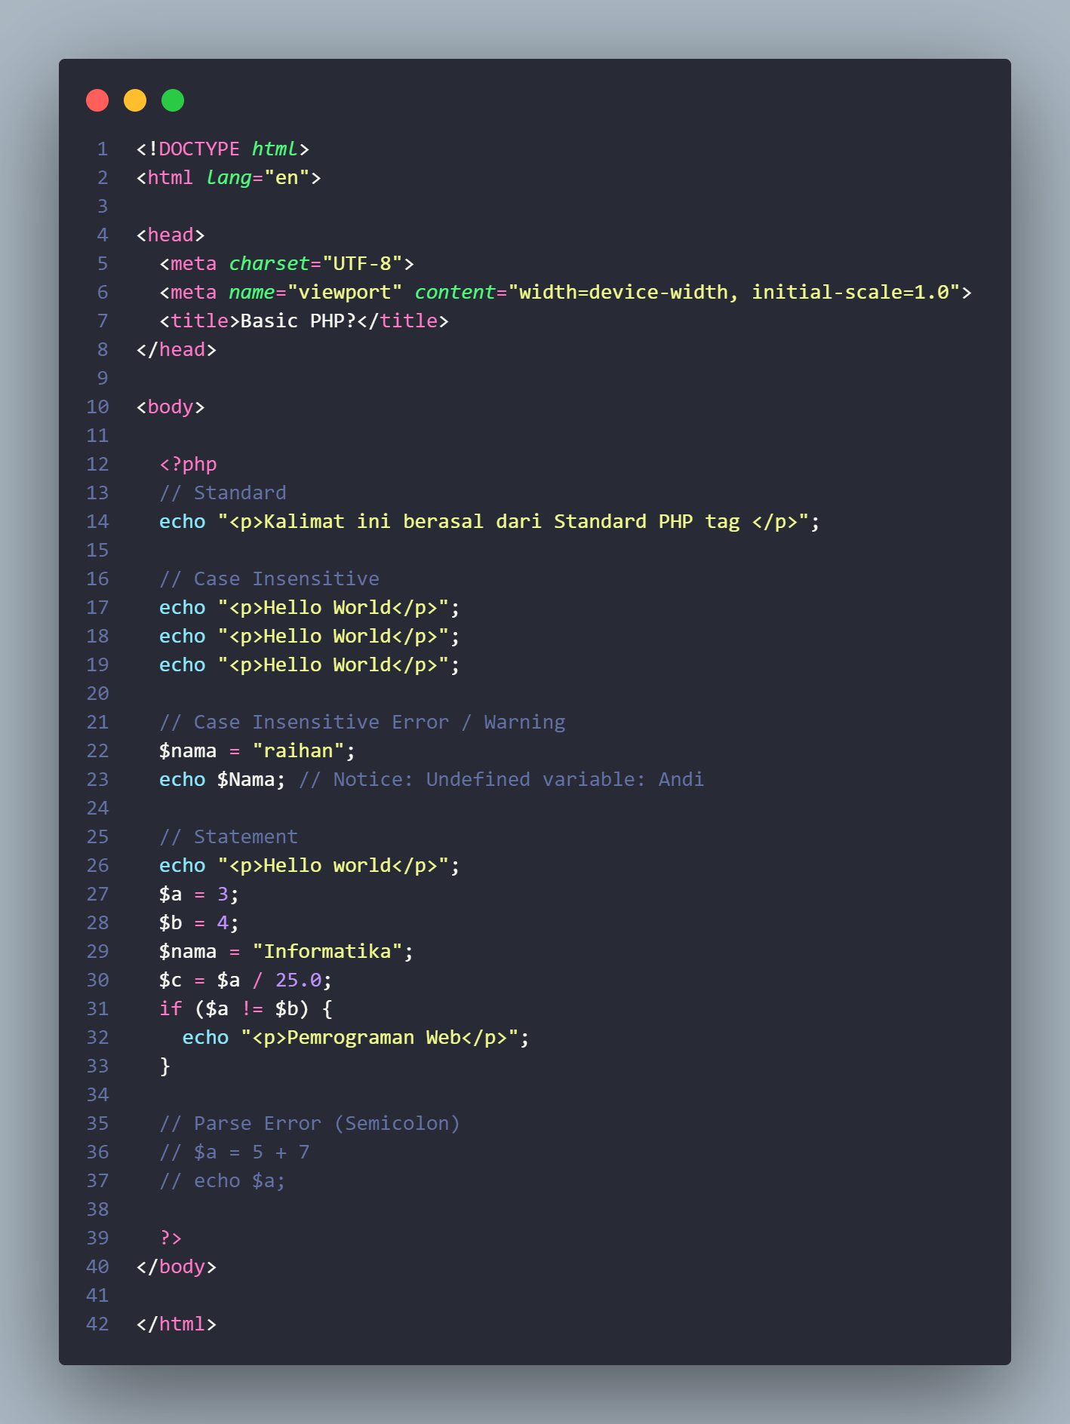

* Text diatas menjelaskan bahwa PHP memiliki case yang sensitive, besar kecil dalam variable sangat diperhatikan.
* PHP juga memiliki declare variable yang sama seperti bahasa-bahasa lain. Saat melakukan declare variable tanda ‘$’ digunakan didepan variable dan diakhir dengan titik koma.

## Variabel dan Konstanta:

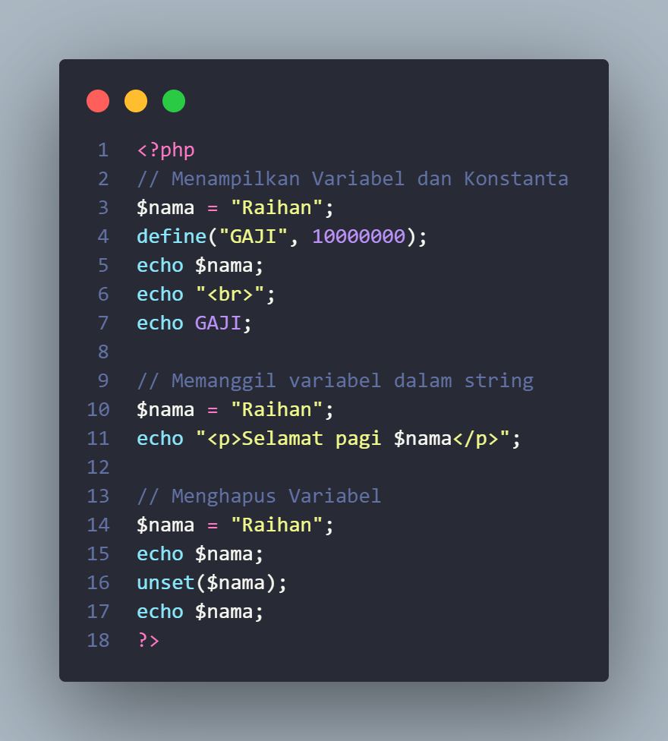

* Seperti penjelasan diatas bahwa saat melakukan declare variable menggunakan tanda ‘$’.
* Jika ingin melakukan declare variable konstanta pada PHP, menggunakan define, pada code melakukan declare GAJI.
* Cara memanggil atau mendapatkan value dari variable juga sama dengan bahasa-bahasa lain, untuk memanggilnya cukup dengan ‘$nama_variabel’.

## Tipe Data:

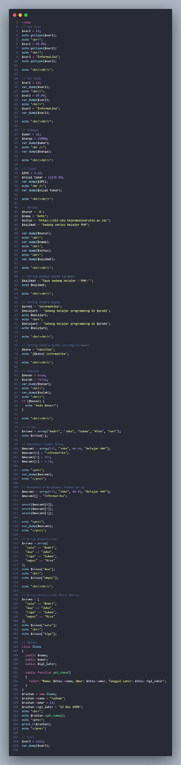

Note: akses link ini agar mudah dibaca <https://github.dev/RH203/PemWeb/blob/main/week8/tipe_data.php> atau

<https://github.com/RH203/PemWeb/blob/main/week8/tipe_data.php>

* Get type: berfungsi untuk mendapatkan sebuah tipe data yang berada divariabel.
* Var dump: digunakan untuk mencetak informasi mengenai variable.
* Declare variable dengan tipe data integer, float, string, Boolean, array
* Membuat sebuah object dengan mendefinisikan class ‘Siswa’
* Melakukan inisalisasi object dengan memanggil sebuah method yang berada didalam class tersebut.

## Operator:

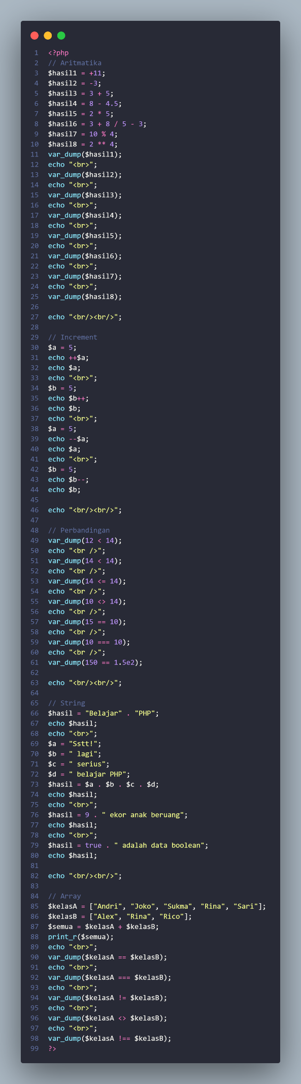

Note: akses link ini agar mudah dibaca

<https://github.com/RH203/PemWeb/blob/main/week8/operator.php>

* Pada file operator ini berisikan segala jenis matematika operator dan logika operator.

## Struktur control

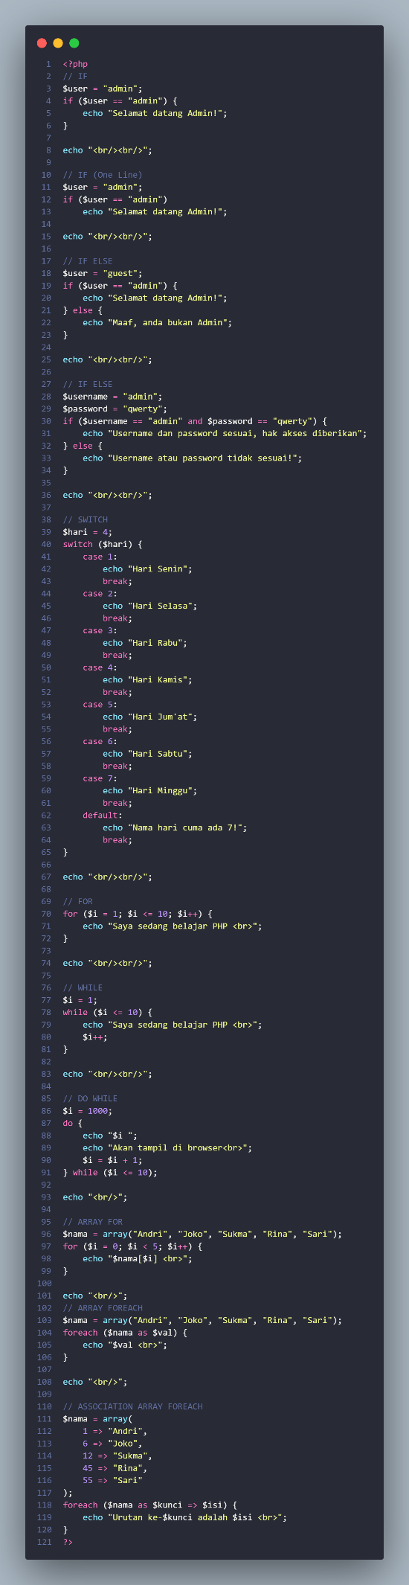

<https://github.com/RH203/PemWeb/blob/main/week8/strukutur_control.php>

* Pada file ini terdapat conditioning yang berada di PHP.
* Untuk condition disini relative sama seperti bahasa pemrograman lain.
* Dijelaskan juga bagaimana penggunaan condition dengan parameter dan outputnya.
* Perulangan juga terdapat pada code dengan beberapa jenis, seperti for, while, do while, for each.
* Pada line terakhir terdapat cara mengeluarkan sebuah value yang berada dalam array association. Array ini seperti MAP jika pada pemrograman seperti dart.

## User defined function

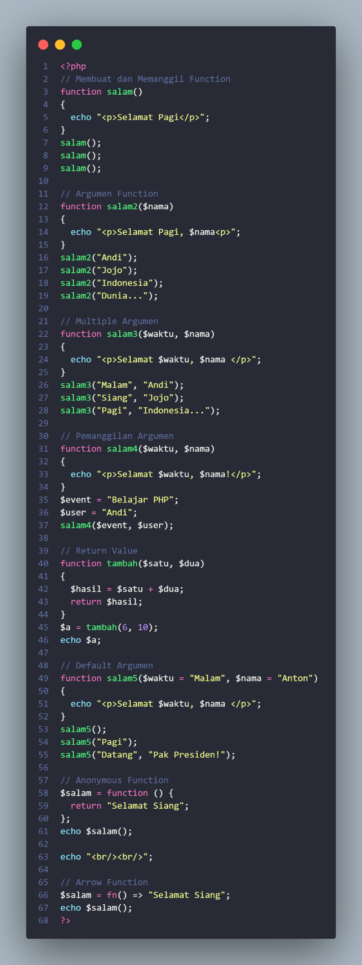

<https://github.com/RH203/PemWeb/blob/main/week8/user_defined_function.php>

* Terdapat function yang mengeluarkan output selamat pagi jika function ini dipanggil.
* Pada code diatas terdapat penerapan dari argument function dan multiple argument function. Argumen ini digunakan untuk menerima value ketika function ini dipanggil.
* Return value membuat sebuah function mengembalikan sebuah value ketika dia dipanggil.
* Terdapat contoh penerapan dari anonymous function, dimana function ini ditaruh didalam sebuah variable.
* Arrow function termasuk juga sebagai function, penerapannya hampir sama dengan anonymous function. Tetapi pada function ini menggunakan fn() daripada function().

## PHP function

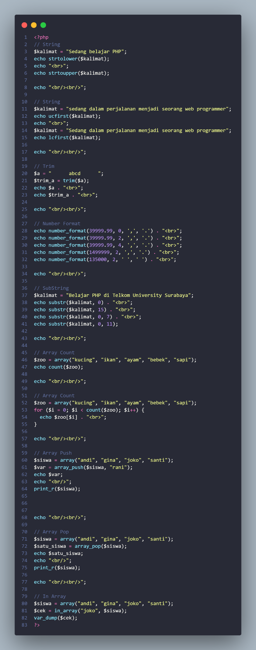

* Function php ini seperti function yang sudah built in disediakan oleh PHP.
* strtolower($string): Mengubah semua karakter dalam string menjadi huruf kecil.
* strtoupper($string): Mengubah semua karakter dalam string menjadi huruf besar.
* ucfirst($string): Mengubah huruf pertama dalam string menjadi huruf besar.
* lcfirst($string): Mengubah huruf pertama dalam string menjadi huruf kecil.
* trim($string): Menghapus spasi di awal dan akhir string.
* number_format($number, $decimals, $decimal_separator, $thousands_separator): Mengatur format angka dengan menambahkan pemisah ribuan dan desimal.
* count($array): Mengembalikan jumlah elemen dalam array.
* array_push($array, $value): Menambahkan satu atau lebih elemen ke akhir array.
* array_pop($array): Menghapus dan mengembalikan elemen terakhir dari array.
* in_array($value, $array): Memeriksa apakah suatu nilai ada dalam array.